1.Pokoloruj zgodnie z kodem a dowiesz się jaką literę poznajemy. Zastanów się czy to samogłoska czy spółgłoska. Wymień 5 wyrazów zaczynających się tą głoską.
 | A | B | C | D | E | F | G | H | I | J
1
2
3
4
5
6
7
8
9
10
11
12
13

ZIELONY: A2, A10, A11,B2, B9,B12, C2, C8, C12, D2, D3, D4, D5, D6, D7, D8, D9, D10, D11, E7
CZERWONY: F11, G6,G10, G12 H5,H9, H12, I2, I4, I5, I6, I7, I8, I9, I10, I11, J8
2.Pokoloruj na zielono wyrazy, które zawierają wielką lub małą literę J.

Jurek kolejka owoc

Hulajnoga kiwi

wiosna

jogurt jajo krokus

Wiaderko olej jaskółka

Józef omlety piłki

Zabawki klocki jabłko

Klej pajacyk

3. Pokoloruj na niebiesko kratkę oznaczającą miejsce głoski J.
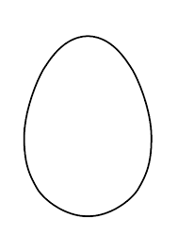
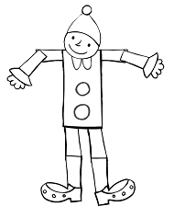

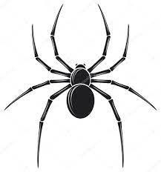

4. Spróbuj pisać po śladzie
